Bruxelles, le 20 mai 2011
Sous embargo : 17:40
Information réglementée

COMMUNIQUE DE PRESSE

IMMOBEL vend au groupe decathlon un projet commercial situe a wavre

Ce 20 mai 2011, IMMOBEL et ANSIMMO ont signé l’acte de vente de la nouvelle implantation du magasin Decathlon à Wavre.

Sur un terrain de 6 ha 26 a, Decathlon ouvrira le 25 mai prochain une nouvelle surface de vente de 4.400 m², pourvue d’un parking de plus de 400 places.

IMMOBEL a été chargée de la construction du gros œuvre fermé du bâtiment, de l’aménagement du parking et de ses abords. La pose de la première pierre a eu lieu le 15 décembre 2010.

Le montant de la transaction est de l’ordre de 12 MEUR.

IMMOBEL a également aménagé, en accord avec le Ministère Wallon de l’Equipement et des Transports, un rond-point servant d’une part à l’accès au magasin et d’autre part à la sécurisation de ce carrefour, important nœud de communication (E 411, N25, N4).

Gaëtan Piret, Administrateur délégué de la s.a. IMMOBEL a commenté l’opération comme suit :

« Le département Lotissement a réalisé sur ce site, destiné initialement à un lotissement, un projet commercial significatif soutenu tant par les autorités communales que régionales. Ce projet tient compte de remarques formulées par les riverains et a été réalisé dans le respect de délais très stricts ».

Herman Van Beveren, CEO de Decathlon en Belgique, déclare: «Nous nous félicitons de la collaboration avec IMMOBEL. Nous sommes maintenant en mesure de proposer un service optimal à nos clients du Brabant wallon, tout en respectant l’environnement et les riverains de notre implantation. »

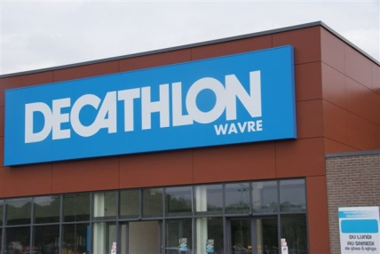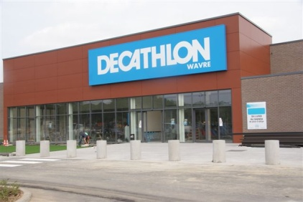

Pour plus d’informations :
Gaëtan PIRET* Herman Van Beveren Belgique
CEO IMMOBEL CEO DECATHLON
T: +32 (0)2 422 53 93*sprl T: +32 (0) 3 546 41 93
gaetan.piret@immobel.be herman.vanbeveren@decathlon.com

A propos d' IMMOBEL:

Immobel est depuis plus de 145 ans un acteur incontournable du développement immobilier en Belgique. Ses métiers se déploient dans les secteurs du bureau, du résidentiel, du lotissement, assurant ainsi la diversification de son portefeuille de projets. Elle exerce ses activités en Belgique, au Grand-Duché de Luxembourg et en Pologne. Sa vision du marché et son expertise lui permettent de concevoir, gérer et promouvoir d'ambitieux projets immobiliers, créateurs de valeur à long terme, respectueux de l'environnement et intégrant les grands enjeux de société.

Immobel est cotée sur Euronext Bruxelles sous le libellé «Immobel».
Pour plus d’informations, voir aussi : www.immobel.be

A propos de Decathlon:
Decathlon fait partie du groupe Oxylane et a pour mission de « créer l’envie et rendre accessibles au plus grand nombre le plaisir et les bienfaits du sport ». Cela est possible en rendant le sport abordable (prix bas), avec une garantie constante sur le plan de la qualité des produits, et en proposant une offre très large (65 sports sous un même toit). Decathlon produit et commercialise des articles de sport et des marques (aussi bien des marques propres – aussi appelées « marques passion » telles que Quechua, Tribord, Inesis et Kipsta – que des marques internationales). Decathlon est actif dans la vente en Belgique depuis 1997 (premier magasin à Anvers) et compte actuellement 12 points de vente et un centre logistique qui emploient ensemble plus de 1.600 collaborateurs

